使用方法：
1. 此程序是Java编写的软件，如果电脑没有安装过Java运行环境的话需要在第一次运行前安装Java运行环境，如果已经安装，直接跳到第4步
2. 安装Java运行环境（JRE），从官网下载Java（1.8版本）运行环境（http://www.oracle.com/technetwork/java/javase/downloads/jre8-downloads-2133155.html） 如下图：（电脑如果为64位操作系统，可以下载64位版本）
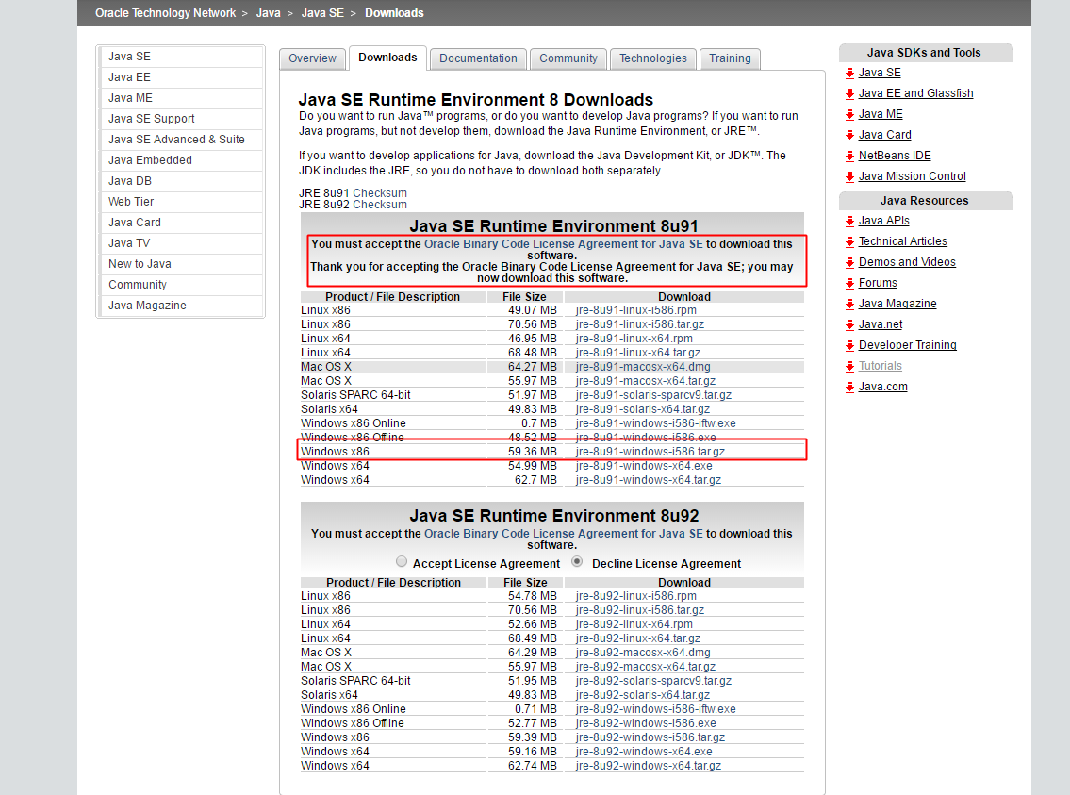
3. 安装好之后可以使用命令行验证安装成功，打开命令行工具（cmd）运行命令”java -version”，如果成功安装，则会显示对应版本信息如下：
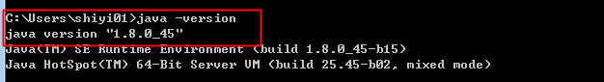
4. 安装好Java运行环境的机器可以运行爬虫程序，首先在D盘新建目录spider文件夹（一定要是D盘），然后把程序解压下来，爬虫程序有三个文件，in.csv为输入数据（可以使用Excel打开，每个查询数据单独是一行），out.csv为输出数据。Spider.jar为爬虫主程序。
5. 使用方式是通过命令行运行”java –jar spider.jar”，程序会根据in.csv中的数据进行爬取，全部完成之后会输出”完成抓取”。
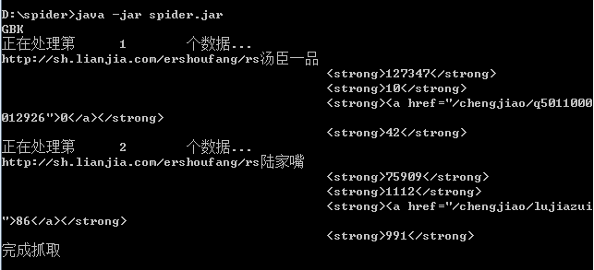
6. 在爬取过程中有时候有些区域会爬取不到，这个可能是网络或者服务器的问题，建议把没有爬取到的数据抽出来，然后多试几次一般就可以了。

